2.6

a)

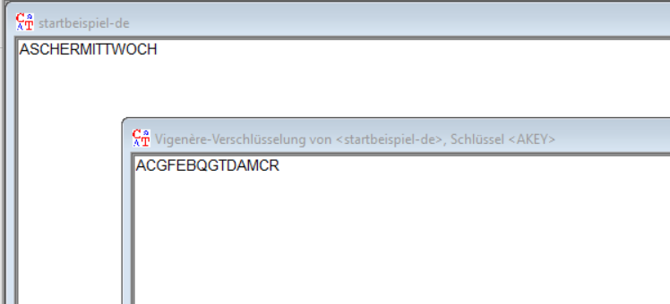

b)

Ich würde AAAA wählen und somit würde beim Krypto Text AKEY rauskommen

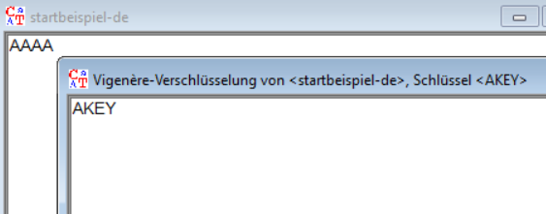

c)

Ich würde nach öfter auftauchenden Buchstabenfolgen suchen. Es gibt 2 möglichkeiten findet man solche: Zufall, oder der Key wurde auf die gleichen Buchstaben identisch verschlüsselt. Ersteres ist unwahrscheinlicher.

Ich würde eine Tabelle erstellen mit den Abständen der Folgen zum ersten Buchstaben

Die länge des Schlüssels muss ein Teiler aller Abstände sein. Somit hätte ich die länge des Schlüssels.

Jetzt kann man den Text in Blöcke unterteilen, wobei der Block so lang ist wie der Key. Mithilfe der CryptoTexte und der Wahrscheinlichkeitstabelle kann man mit viel Mühe auf den Key kommen.